INVITATION TIL BRIDGE / GOLFTURNERING PÅ ÆRØ 14 -16 MAJ 2016.

Alle gode ting er 3 - således også den samme lave pris på årets turnering.
Turneringen falder tidligt i år, så vi håber, at den sommer vi ikke fik i fjor, starter til pinse i år.
Også i år kan man tilkøbe en ekstra nat. Enten komme dagen før og prøvespille golfbanen om formiddagen til normalt greenfee, eller måske hellere blive til tirsdag ,og opleve vor spændende ø.

DELTAGERANTAL : Maksimum 36 par , derefter venteliste
OVERNATNING : Ærø Hotel, Marstal
PRIS : kr.1995,00 pro persona, som dækker....
2 x overnatning med morgenbuffet
2 x aftensmad (buffet)
2 x golf ( inkl. sandwich begge dage )
2 x bridge ( kaffe og isvand inkl. under spillet )
1 x færgebillet t/r ( bil +2 passagerer )
Præmiering
TILKØB : Enkeltværelse kr. 350,00
Ekstra overnatning ( fx fredag til lørdag ) kr. 450,00 inkl. 1/2 pension.

BINDENDE TILMELDING (med mailadresse) SENEST 31.MARTS TIL :
Bodil Lamberg, Ærø Golfklub
bodillamberg@gmail.com

GÆSTESPILLERE uden hotelophold : kr.200,00 + greenfee.
Ærø Golfklubs spillere : kr. 200,00.

Yderligere oplysninger kan fås ved henvendelse til :
Bridge : Flemming H. Rasmussen tlf. 20306461
Golf : Bodil Lamberg tlf. 30480192

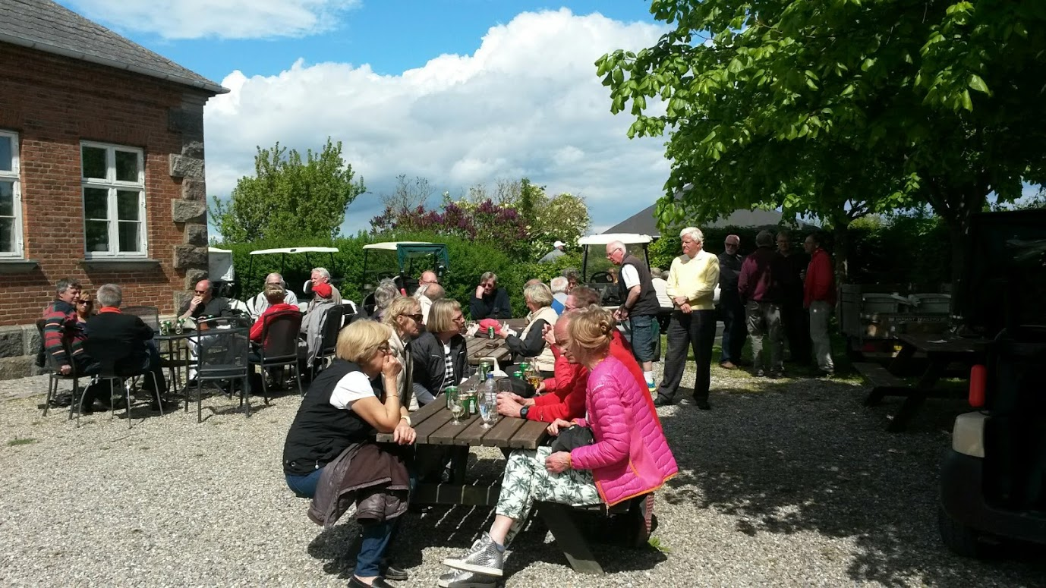

Billede fra " hul 19" mandag eftermiddag.

Med venlig hilsen
Bodil Lamberg

Ses vi ?

